A informação pode ser armazenada em:
- Arquivos de texto;
- Planilhas (Excel);
- Banco de dados.

Banco de Dados: é uma coleção de dados inter-relacionados, representando informações sobre um domínio específico.

Características:

- Grandes volumes de dados;
- Estruturados em registros e tabelas;
- Recursos para acesso e processamento das informações.

SGDB: Sistema de Gerenciamento de Banco de Dados
Programa com recursos específicos para facilitar a manipulação das informações.
Ex: Oracle, MS SQL Server, Interbase – Poderosos, para grande volume de dados.
Access, Paradox, Dbase – Sistema de manipulação de dados desktop.

Abstração de dados: Se dá em 3 níveis:

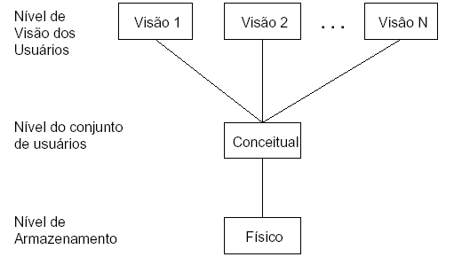

Nível físico: nível mais baixo de abstração. Descreve como os dados estão armazenados realmente, englobando estruturas complexas de baixo nível.

Nível conceitual: nível intermediário de abstração. Descreve os tipos de dados e seus relacionamentos.

Nível do usuário: nível mais alto de abstração. Descreve apenas como o banco de dados é manipulado pelo usuário.

Modelo de dados relacional:

- Dados são representados por tabelas
- Sólida fundamentação matemática
- Desempenho depende da eficiência da estruturação dos dados (relacionamento entre as tabelas).

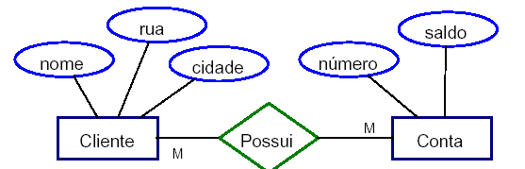

TABELAS

- Armazenam fisicamente os dados
- Os dados são armazenados em linhas (registros) e colunas (campos)
- Exemplo da lista telefônica

Chave primária
Permite a classificação única de cada registro
Ex. RG, CPF, matrícula,

Tipos de dados
Texto (String)
Número (Integer e float)
Boolean (sim/não)
Data/hora (Datetime)

